Celebrar a páscoa na igreja doméstica

Sexta-Feira Santa da paixão do senhor

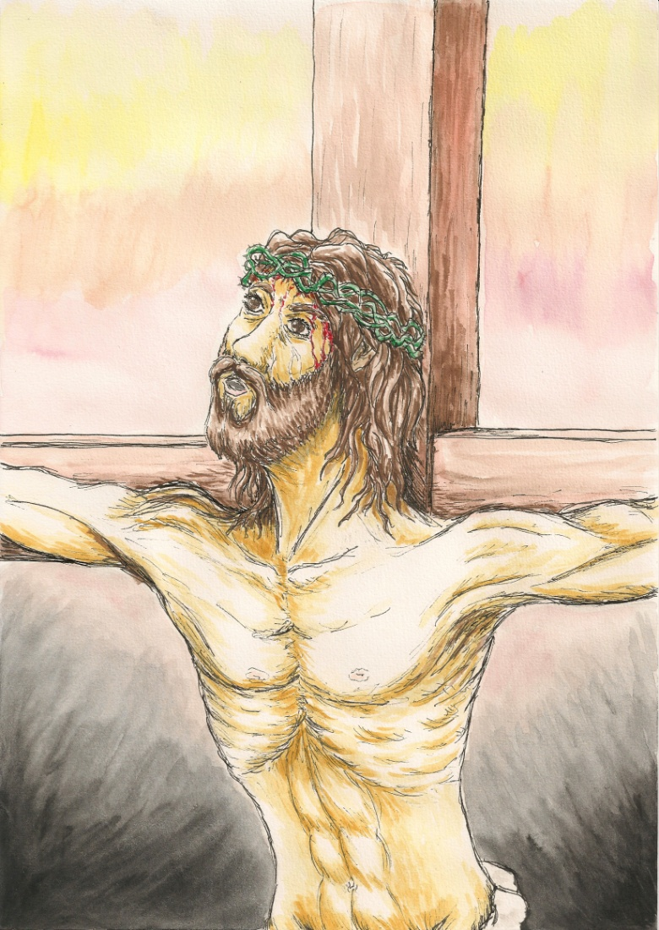

Guião para uma liturgia familiar
2.4.2021
Notas importantes:

Recordemos que hoje é dia de jejum e abstinência. Abstinência também do ruído, do barulho.

Preparemos se um recanto da casa para a oração deste momento. Celebraremos a Paixão de Jesus e o gesto da “sepultura” numa atmosfera de compaixão, na expectativa da ressurreição. No lugar escolhido, ponhamos na mesa uma toalha branca e coloquemos nela um belo crucifixo. Preparemos também uma tigelinha ou taça com água misturada com perfume (essências ou o que se tiver em casa) para aspergir o sudário simbólico que envolverá Jesus morto. Tanto quanto possível, convém estar num ambiente pouco iluminado, com as persianas descidas, à luz da vela, para reviver o sentido das trevas sobre a terra.

No fim de tudo, permaneçamos no Mistério mantendo um clima de silêncio. Só na manhã de sábado é que se retirará o crucifixo do sudário para começar a preparar a Vigília da Ressurreição.

Para os cânticos, podemos fazer uma busca no “google” ou no “Youtube” e encontrar alguma ajuda. Os que acompanham a celebração da Paixão do Senhor pela TV ou internet podem substituir esta proposta pelo exercício da Via Sacra. Do esquema proposto, aproveitemos e adaptemos de acordo com a realidade e a sensibilidade de cada família.

1. Silêncio Orante | 14h30-15h30

Às 14h30, coloquemos um pano vermelho na Cruz, que temos em lugar visível da nossa casa (à janela, na porta, à entrada de casa). Desçamos as persianas. Desliguemos as luzes e todos os equipamentos eletrónicos. Façamos silêncio.

Em casa, a mãe de família ou outro membro mais velho da família acende uma vela diante do Crucifixo.

Às 15h00 (ou noutra hora mais conveniente), iniciemos o tempo familiar de oração.

2. Saudação e invocação iniciais

O pai ou a mãe de família ou outro membro mais velho (fazendo sobre si o sinal da cruz, juntamente com os demais familiares): Em nome do Pai, e do Filho e do Espírito Santo.
Todos: Ámen.

O pai ou a mãe de família ou outro membro mais velho: É para a Cruz, que hoje se dirige o nosso olhar. Porque é, também, do alto da Cruz que o Senhor, glorificado, nos olha. E, nesta troca de olhares, está a salvação do Homem e do mundo. Disse-nos há dias, na praça de São Pedro, vazia de pessoas mas cheia das nossas lágrimas e preces:

Um dos membros da família: “Temos uma âncora: na sua cruz, fomos salvos. Temos um leme: na sua cruz, fomos resgatados. Temos uma esperança: na sua cruz, fomos curados e abraçados, para que nada e ninguém nos separe do seu amor redentor.

O pai ou mãe de família ou outro membro mais velho: No meio deste isolamento que nos faz padecer a limitação de afetos e encontros e experimentar a falta de tantas coisas, ouçamos mais uma vez o anúncio que nos salva: Ele ressuscitou e vive ao nosso lado. Da Sua cruz, o Senhor desafia-nos a encontrar a vida que nos espera, a olhar para aqueles que nos reclamam, a reforçar, a reconhecer e a incentivar a graça que mora em nós.

Um dos membros da família: Não apaguemos a torcida que ainda fumega, que nunca adoece, e deixemos que reacenda em nós a esperança” (Papa Francisco, Meditação, 27.03.2020).

O pai ou a mãe de família ou outro membro mais velho: Senhor Jesus, que procuraste o Pai na solidão da Cruz.

Todos: Não permitas que nos sintamos abandonados!

3. Leitura breve e dialogada da Paixão segundo São João
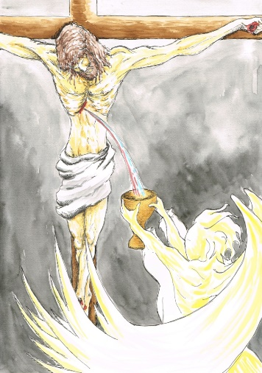
A leitura da Paixão do Senhor é aqui proposta mais brevemente (cf. Jo 18, 1-19,42), contando que haja a possibilidade de acompanhar em direto alguma transmissão da Celebração da Paixão ou da Via-Sacra. Pode ser lida a vozes.
J. (Jesus) Pai ou mãe ou outro membro mais velho da família
N. (Narrador) = outro membro da família
R. (Respostas) = outro membro da família

O pai ou a mãe de família ou outro membro mais velho: Da Paixão de Nosso Senhor Jesus Cristo, segundo São João

N. Estavam junto à cruz de Jesus sua Mãe, a irmã de sua Mãe, Maria, mulher de Cléofas, e Maria Madalena. Ao ver sua Mãe e o discípulo predileto, Jesus disse a sua Mãe:
J. «Mulher, eis o teu filho».
N. Depois disse ao discípulo:
J. «Eis a tua Mãe».
N. E a partir daquela hora, o discípulo recebeu-a em sua casa. Depois, sabendo que tudo estava consumado e para que se cumprisse a Escritura, Jesus disse: J «Tenho sede».
N. Estava ali um vaso cheio de vinagre. Prenderam a uma vara uma esponja embebida em vinagre e levaram-Lha à boca. Quando Jesus tomou o vinagre, exclamou:
J. Tudo está consumado».
N. E, inclinando a cabeça, expirou.

Ajoelha-se quem puder. Pausa de silêncio.

N. Por ser a Preparação, e para que os corpos não ficassem na cruz durante o sábado, – era um grande dia aquele sábado – os judeus pediram a Pilatos que se lhes quebrassem as pernas e fossem retirados. Os soldados vieram e quebraram as pernas ao primeiro, depois ao outro que tinha sido crucificado com ele. Ao chegarem a Jesus, vendo-O já morto, não Lhe quebraram as pernas, mas um dos soldados trespassou-Lhe o lado com uma lança, e logo saiu sangue e água. Aquele que viu é que dá testemunho, e o seu testemunho é verdadeiro. Ele sabe que diz a verdade, para que também vós acrediteis. Assim aconteceu para se cumprir a Escritura, que diz:
R. «Nenhum osso lhe será quebrado».
N. Diz ainda outra passagem da Escritura:
R. Hão de olhar para Aquele que trespassaram.
N. Depois disto, José de Arimateia, que era discípulo de Jesus, embora oculto por medo dos judeus, pediu licença a Pilatos para levar o corpo de Jesus. Pilatos permitiu-lho. José veio então tirar o corpo de Jesus. Veio também Nicodemos, aquele que, antes, tinha ido de noite ao encontro de Jesus. Trazia uma mistura de quase cem libras de mirra e aloés. Tomaram o corpo de Jesus e envolveram-no em ligaduras juntamente com os perfumes, como é costume sepultar entre os Judeus. No local em que Jesus tinha sido crucificado, havia um jardim e, no jardim, um sepulcro novo, no qual ainda ninguém fora sepultado. Foi aí que, por causa da Preparação dos Judeus, porque o sepulcro ficava perto, depositaram Jesus.

4. Meditação sobre o mistério da Cruz
Pode omitir-se este ponto e substitui a meditação por um tempo de silêncio ou de partilha.

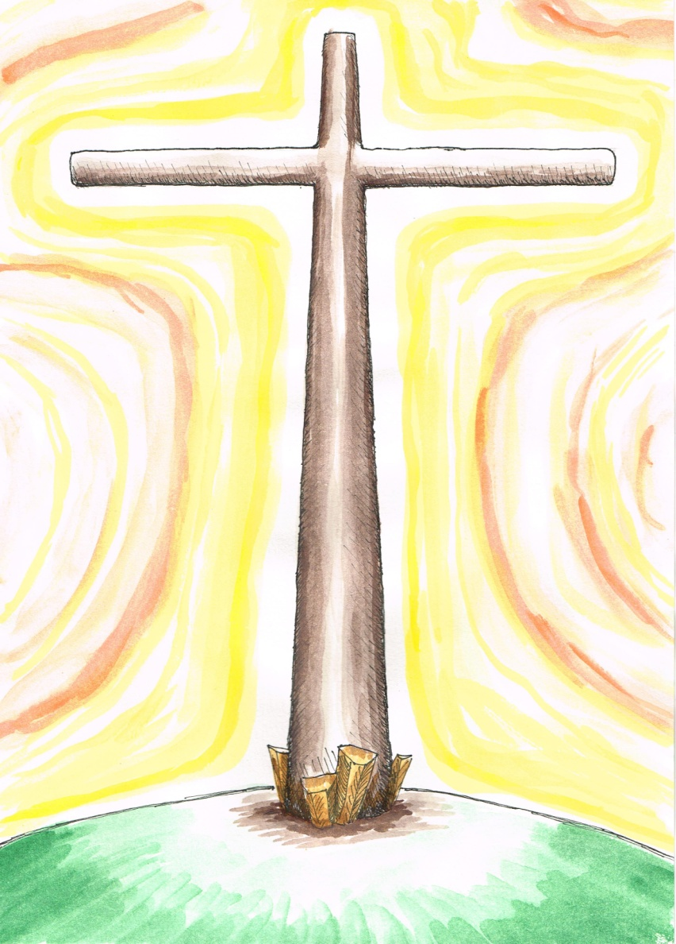
O pai ou a mãe de família ou outro membro mais velho: Comecemos, por contemplar a Cruz, na sua face dolorosa e tenebrosa e cheios de vergonha e comoção reconheçamo-nos pecadores.
Estes sete pontos podem ser enunciados, à vez, pelos diversos membros da família

- Ó Cruz de Cristo, ainda hoje Te vemos erguida nas nossas irmãs e nos nossos irmãos perseguidos, com o nosso silêncio cobarde!
- Ó Cruz de Cristo, ainda hoje Te vemos nos rostos exaustos e assustados das crianças, das mulheres e das pessoas que fogem das guerras e das violências e, muitas vezes, não encontram senão muitos Pilatos com as mãos lavadas!
- Ó Cruz de Cristo, ainda hoje Te vemos, no nosso mar Mediterrâneo e no mar Egeu, transformados num cemitério insaciável, imagem da nossa consciência insensível e anestesiada!
- Ó Cruz de Cristo, ainda hoje Te vemos, naqueles que querem tirar-Te dos lugares públicos e excluir-Te da vida pública!
- Ó Cruz de Cristo, ainda hoje Te vemos, nos poderosos e nos vendedores de armas que alimentam a fornalha das guerras com o sangue inocente dos irmãos!
- Ó Cruz de Cristo, ainda hoje Te vemos, nos ladrões e corruptos que, em vez de salvaguardar o bem comum e a ética, vendem-se no miserável mercado da imoralidade!
- Ó Cruz de Cristo, ainda hoje Te vemos nas pessoas com deficiência, nos sem-abrigo e em todas as pessoas descartadas, e agora em todas as vítimas desta pandemia, sobretudo nos mais idosos e mais frágeis.

O pai ou a mãe de família ou outro membro mais velho: Transformados pela Tua Cruz, queremos também contemplar e divisar a sua face gloriosa e luminosa, para alcançarmos a renovação da nossa vida:
Estes sete pontos podem ser enunciados, à vez, pelos diversos membros da família

- Ó Cruz de Cristo, vemos-Te ainda hoje, nas pessoas boas e justas que fazem o bem, sem procurar aplausos nem a admiração dos outros!
- Ó Cruz de Cristo, vemos-Te ainda hoje, nos teus ministros fiéis e humildes, que iluminam a escuridão da nossa vida, como velas que se consomem gratuitamente para iluminar a vida dos últimos!
- Ó Cruz de Cristo, vemos-Te ainda hoje, nos rostos das religiosas e dos consagrados – quais bons samaritanos – que abandonam tudo para enfaixar, no silêncio evangélico, as feridas das pobrezas e da injustiça!
- Ó Cruz de Cristo, vemos-Te ainda hoje, nas pessoas simples que vivem jubilosamente a sua fé, no dia a dia, e na filial observância dos mandamentos!
- Ó Cruz de Cristo, vemos-Te ainda hoje, nas famílias que vivem com fidelidade e fecundidade a sua vocação, edificando a Igreja Doméstica.
- Ó Cruz de Cristo, vemos-Te ainda hoje, nos voluntários que generosamente socorrem os necessitados e os feridos, sobretudo nestes difíceis tempos de pandemia!
- Ó Cruz de Cristo, vemos-Te ainda hoje, nos que sonham com um coração de criança e que trabalham cada dia para tornar o mundo um lugar melhor, mais humano e mais justo!

O pai ou a mãe de família ou outro membro mais velho: Ó Cruz de Cristo, opera em nós aquela renovação profunda, da qual depende a recriação da nossa vida e a urgente transformação do mundo, que a Páscoa sempre inicia e anuncia!

5. Preces
Podem fazer-se todas ou apenas algumas, sem omitir a 12.ª

O pai ou a mãe de família ou outro membro mais velho: À pandemia global, respondamos com a nossa oração universal, a Deus, Pai todo-poderoso:

As preces podem ser propostas pelos diversos membros da família alternadamente. Faça-se uma breve pausa de silêncio entre cada prece.

- Oremos pela Santa Igreja, pelos catecúmenos, pela unidade dos cristãos, pelos nossos amados irmãos judeus, pelos que não creem em Deus ou em Cristo.
- Oremos também pelos cristãos perseguidos e pelos que são vítimas da intolerância religiosa, cultural ou racial.
- Oremos pelos governantes, a quem foi confiada a responsabilidade de promover o bem comum, a justiça, a liberdade, a concórdia e a paz.
- Oremos pelos que passam fome, sede, frio, pelos sem terra, sem teto, sem trabalho, sem saúde, sem liberdade e sem esperança.
- Oremos por todos os que sofrem os horrores do terrorismo, da guerra, da crueldade, das ditaduras e de toda a espécie de violência cega.
- Oremos por todas as famílias que se encontram em situações difíceis, de separação, de luto, de desemprego, de pobreza súbita ou envergonhada.
- Oremos ainda pelos refugiados, pelos exilados, pelos migrantes.
- Oremos por todas as crianças sem infância e sem sorriso, sem escola, sem família; oremos pelas crianças vítimas de abusos.
- Oremos também pelos jovens em risco e pelos que perderam a esperança e se entregaram ao álcool e às drogas; oremos pelos jovens que percorrem a sua via-sacra à procura de um emprego.
- Oremos também pelos adultos, que passam anos e anos sem emprego, ou são prematuramente reformados; pelas vítimas do trabalho violento.
- Oremos também pelos idosos e por todos os descartáveis da nossa sociedade; pelos que recolhem as sobras nos contentores e mercados; pelos que não têm com que pagar a água e a luz; pelos que terminam os seus dias sozinhos, sem a atenção de ninguém; pelos moribundos, sem esperança nem companhia.
- O pai ou a mãe de família ou outro membro mais velho: Oremos agora muito especialmente por quantos estão envolvidos no combate ou são vítimas desta pandemia: “Deus Todo-Poderoso e eterno, amparo em todos os perigos, dirigi o vosso olhar de modo propício para nós que com fé vos suplicamos na tribulação e concedei descanso eterno aos defuntos, alívio aos que choram, saúde aos doentes, paz aos que morrem, força aos que trabalham na saúde, espírito de sabedoria aos governantes, e espírito de aproximação a todos com amor para glorificarmos juntos o vosso santo nome” (Proposta da Congregação do Culto divino).

6. Beijo à Cruz | Ou simplesmente tocar a Cruz com as mãos

O pai ou a mãe ou algum membro mais velho da família toma o crucifixo nas mãos e dá-o a beijar ou a tocar com as mãos a todo os presentes. Depois depõe-no sobre uma toalha branca e recita com todos a oração de Jorge de Nicomédia, séc. IX (adaptada):

Todos ou em leitura alternada:

- Beijo a tua paixão, com a qual fui libertado das minhas más paixões.
- Beijo a tua Cruz, com a qual me libertaste da condenação à morte.
- Beijo os cravos, com os quais cancelaste o castigo da maldição.
- Beijo as feridas dos teus membros, com as quais saraste a minha rebeldia.
- Beijo a cana, com a qual assinaste o atestado da minha libertação.
- Beijo a esponja que encostaram aos teus lábios incontaminados, com a qual transformaste em doçura a amargura da minha transgressão.
- Beijo-te, Senhor; a Tua Paixão é a minha glória.
- Beijo a lança que me abriu a fonte da imortalidade.
- Beijo o teu lado aberto do qual jorra a torrente perene da vida imortal.
- Beijo os panos que te amortalharam com os quais me revestistes da tua glória.
- Beijo o precioso sudário de que Te revestiste para me envolver na veste dos teus filhos adotivos.
- Beijo o túmulo, no qual inauguraste o mistério da minha ressurreição, e me precedeste no caminho que sai da morte.
- Beijo a pedra com que me tiraste o peso do medo da morte.
- Beijo o sepulcro aberto, sinal da vitória sobre a morte, anúncio de Ressurreição.

7. Recordação da sepultura

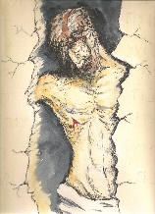
Envolve-se o crucifixo na toalha que representa o “Sudário”, sobre o qual cada um dos presentes aspergirá um pouco de água perfumada. Breve momento de silêncio.

8. Comunhão espiritual (opcional)

O pai, a mãe ou um membro mais velho da família: Desde os tempos apostólicos, a Igreja não celebra Eucaristia, no dia se sexta-feira santa. Esta renúncia num dos dias mais sagrados do ano da Igreja foi uma forma particularmente profunda de partilhar a Paixão do Senhor; exprime o luto da Esposa (a Igreja) pelo Esposo (Cristo) que lhe fora tirado. Uma vez que não podemos comungar sacramentalmente através da Pão consagrado da Eucaristia, façamos a nossa comunhão espiritual, nesta oração:

Aos vossos pés, ó meu Jesus, me prostro
e Vos ofereço o arrependimento do meu coração contrito
que mergulha no Vosso Coração e na Vossa santa presença.
Eu Vos adoro no Sacramento do vosso amor,
desejo receber-Vos na pobre morada que meu coração Vos oferece.
À espera da felicidade da comunhão sacramental, no Pão da Eucaristia,
quero possuir-vos em espírito.
Vinde a mim, ó meu Jesus; que eu vá até Vós.
Que o Vosso amor possa inflamar todo o meu ser, para a vida e para a morte.
Creio em vós, espero em vós. Eu vos amo. Assim seja.

Cântico final (CN 885): Salve, ó cruz, ó árvore da vida, onde por Cristo a morte foi vencida! (ou outro)

9. Oração conclusiva

O pai, a mãe ou um membro mais velho da família: Derrama, ó Pai, a tua bênção sobre esta família que celebrou a morte do Teu Filho na esperança da sua ressurreição; concede-nos o perdão e o conforto, aumenta a nossa fé e confirma-nos na certeza da salvação eterna.
Todos: Ámen.

Proposta reelaborada por Pe. Amaro Gonçalo Ferreira Lopes, a partir de um subsídio preparado pelos esposos italianos Fulvio e Anna Marua Mannoia, traduzido e adaptado pelo Secretariado Nacional de Liturgia. Aguarela de Filipe Azevedo.

